ВСЕРОССИЙСКАЯ АКЦИЯ

Выполнила: учитель английского языка
МКОУСОШ №66 г.Тулы
Кулешова Екатерина Валерьевна

Тула, 2014

Тема урока: «Юные программисты!»
Класс: 5В

Цели урока:
- вызвать интерес учащихся к информационным технологиям;
- рассказать о возможностях их продуктивного использования в обучении;
- ориентировать учащихся на будущую профессию программиста.

Задачи:
- Образовательные:
- фонетическая отработка английских слов компьютерной терминологии,
- составление предложений с изученной лексикой,
- обучать работать с компьютерными программами Paint, PowerPoint,

2. Развивающие:
- развитие внимания и воображения,
- развивать умение составлять алгоритм действий на примере тренажера «Ам-Ням».

3. Воспитательные:
- воспитывать умение слушать друг друга,
- воспитание толерантного отношения к высказанному мнению.

Метапредметные связи: информатика, английский язык.

Оборудование: компьютер, доска Smart, проектор, мотивационный ролик, видео-лекция, онлайн-тренажёры, карточки с английскими словами и переводом, картинки для создания «мультика» в PowerPoint, загадки, стихотворение о программистах.

Наш увлекательный урок в мир компьютерных технологий начался с этапа мотивации учащихся к действию. Детям было предложено разгадать загадки об основных технических составляющих компьютера:

Нет, она – не пианино,
только клавиш в ней – не счесть!
Алфавита там картина,
знаки, цифры тоже есть.
Очень тонкая натура.
Имя ей ... (Клавиатура).
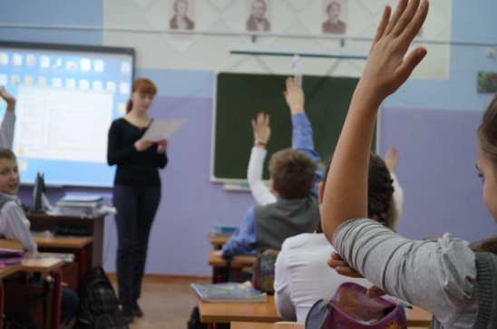
То-то радость, то-то смех
На бумаге, без огрех,
Из какой коробки лезет
Текст на удивленье всех?
(Принтер)
По ковру зверек бежит,
То замрет, то закружит,
Коврика не покидает,
Что за зверь, кто угадает?
(Мышка)

На столе он перед нами,
на него направлен взор,
подчиняется программе,
носит имя...(Монитор).
Сетевая паутина
оплела весь белый свет,
не пройти детишкам мимо.
Что же это? (Интернет).

- Скажите, ребята, о чём все эти загадки? – О компьютерах!
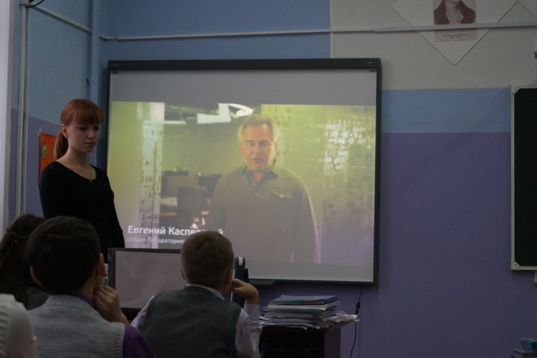
- Часто ли и каким образом вы в своей жизни используете компьютер? – (Часто. Для игр, прослушивания музыки, создания презентаций; использование Интернета для поиска информации, общения, скачивания фильмов, песен, игр, чтения книг, выхода в электронный дневники и т.д.)
Хорошо, теперь я предлагаю вам посмотреть небольшой видеоролик о современных технологиях. Ваша задача – сказать, что же такое «информационные технологии» и каково их значение в нашей жизни.
(ответы детей: информационные технологии – это компьютеры, планшеты, их использование для создания кодов, компьютерных программ и получения информации). Молодцы! А сейчас я вам прочитаю определение, и вы увидите, что вы были близки. Информационные технологии – совокупность методов и способов получения, обработки, представления информации, направленных на изменение ее состояния, свойств, формы, содержания и осуществляемых в интересах пользователей.
Ребята, теперь я вам предлагаю послушать стихотворение о людях, которые связаны с компьютерами и программированием. Это программисты.

Каждый программист – почти профессор,
Музыкант своей клавиатуры,
Чаще будет там, где есть процессор,
К виртуальной приобщён культуре.
Если возникают вдруг вопросы,
Надо что-то новое узнать,
Программист научит очень просто
В Гугле или Яндексе скачать.
Он компьютер ваш спасёт от вируса,
Плату материнскую заменит,
Захотите – поменяет виндоус,
Кто же программиста вам заменит?!
Он не мыслит жизни без модема,
Только с ним выходит в интернет,
В чате разрешаются проблемы,
Можно пообщаться, спору нет.

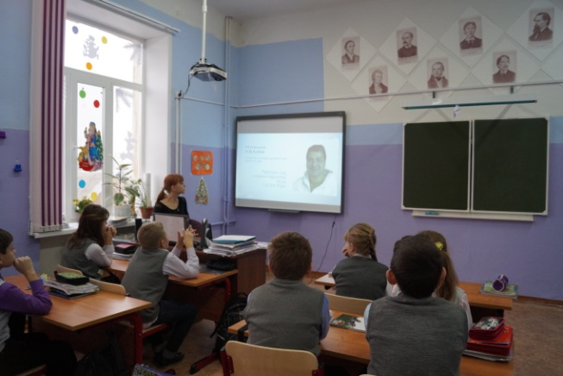
Назовите слова из стихотворения, связанные с компьютерными технологиями. (Клавиатура, процессор, Гугл, Яндекс, вирус, материнская плата, виндоус, модем, интернет). Молодцы! Вижу, что все эти слова вам уже знакомы, и вы их свободно используете в своей речи в повседневной жизни. Я знаю, что вы любите компьютерные игры. Скажите, а вы бы хотели стать создателями какой-нибудь игры, в которую будут играть миллионы людей? (Да!!!) Тогда я вам предлагаю посмотреть видео об этой увлекательной профессии!
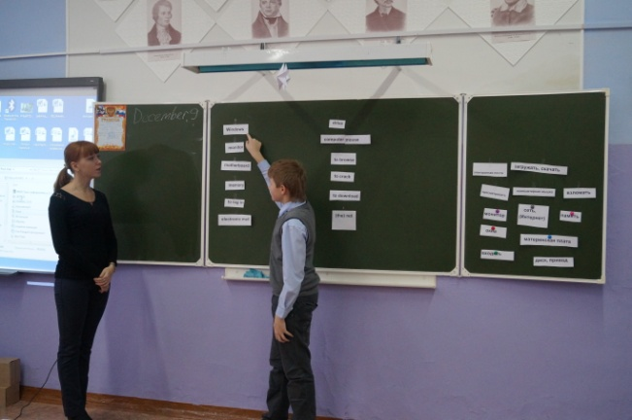
Поднимите руку, кто бы хотел себя попробовать в это профессии в будущем? Как вас много! Что же нужно делать, что бы ваше желание исполнилось? (Хорошо учиться, быть творческими, любознательными и старательными).
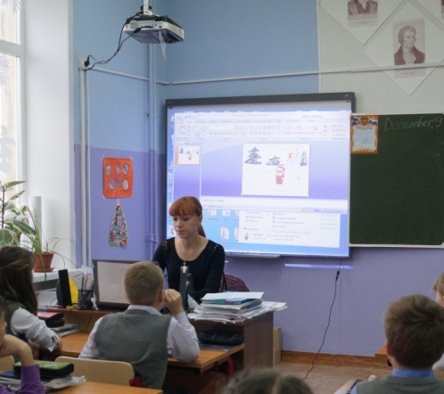
А теперь давайте вспомним предмет, который мы с вами изучаем, и попробуем соединить на доске английские слова с их переводом. После чего составим предложения с данной лексикой. Какой можно сделать вывод об этих словах? (Эти термины пришли к нам из английского языка и имеют схожее произношение с русским языком).
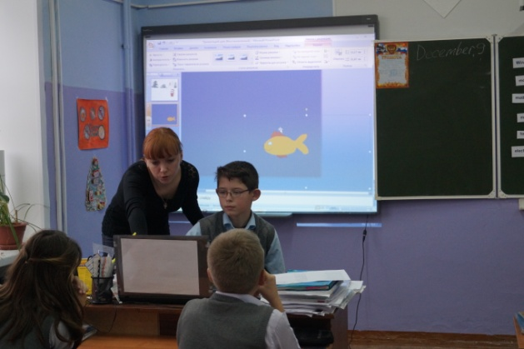
Хорошо, мы справились с заданием! Ребята, а вы когда-нибудь создавали собственный мультфильм? (Нет!). Вот сейчас мы превратимся в волшебников и попробуем попасть в сказочную страну! Для этого нам необходима уже известная программа Power Point и программа для рисования Paint. (Учитель демонстрирует пошаговую инструкцию создания анимированного мультика, после чего вызывает одного из желающих сделать то же самое).
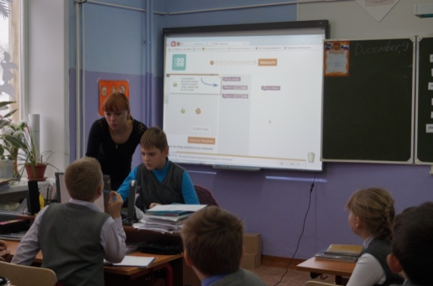
А теперь ответьте мне на вопрос, «Какими были наши действия? Почему мы достигли желаемого результата?» (Мы выполняли действия в нужной последовательности, по-очереди.) Верно! Вот такая последовательность действий, направленных на получения результата решения задачи называется алгоритмом. Абсолютно любая наша программа, по сути, это уже и есть алгоритм, т.к. это последовательность определенных и продуманных программистом действий и записанных в виде кода (инструкций компьютеру).
Сейчас мы с вами научимся задавать определенный алгоритм действий известному компьютерному персонажу Ам-няму с помощью онлайн-тренажера. Для этого мне понадобится один будущий программист! Зайдем на сайт www.coderussia.ru, выберем Ам-няма и зарегистрируемся. Появился наш любимый герой. Никита, расположи его действия в нужной последовательности, чтобы он добрался до своей заветной конфетки! После прохождения этой увлекательной игры вы все получите сертификаты участника, которые мы поместим в ваше портфолио!
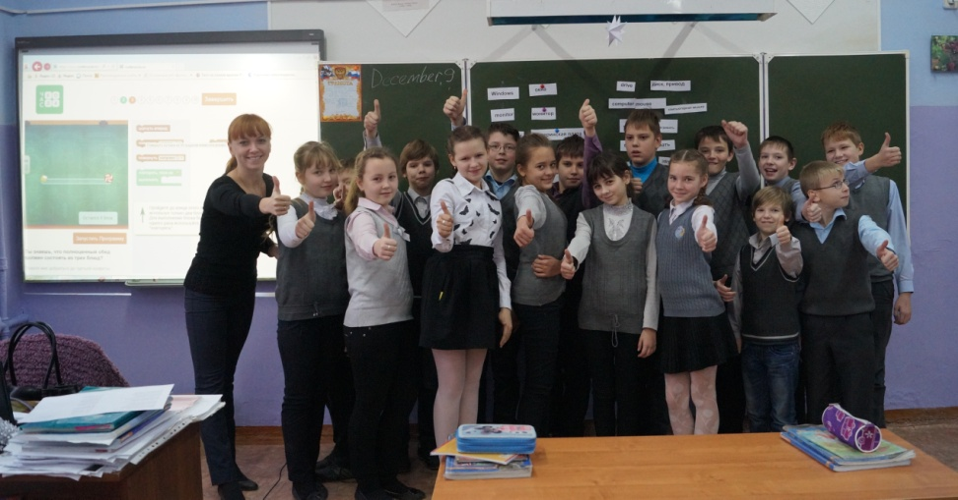
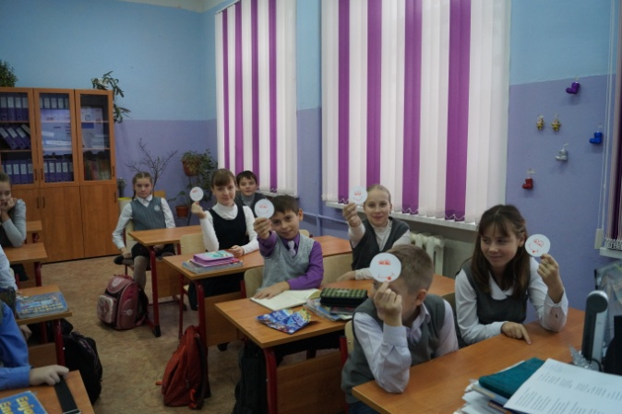
Этап рефлексии. Сегодня на уроке мы с вами многое узнали, давайте же подведем итог с помощью продолжения фраз на доске! (Дети по цепочке высказывают своё мнение). А теперь перед вами лежат 3 смайлика: веселый, грустный и равнодушный. Поднимите в вверх тот, который отражает ваше настроение после окончания нашего урока.
В конце урока ребятам было предложено сделать общее фото на память. Дети уходили на перемену веселыми, впечатленными, полными новых идей, творческих задумок и еще долго не могли наговориться друг с другом! На следующий день на классном часе мы устроили демонстрацию мультфильмов, которые дети принесли, воодушевившись на прошлом занятии. Надо сказать, наши дети – это наше будущее! Они очень активны, отзывчивы, креативны. Они схватывают буквально налету всё, что касается информационных технологий, быстро овладевают всеми современными устройствами, ну а мы, учителя, учимся вместе с ними! Спасибо вам, мои ученики!

